世界卫生日——我的健康 我的权利
贵州疾控
文字来源：国家疾控局
文中部分图片素材来源网络，无商业用途，仅作公益科普，如有侵权，请联系删除
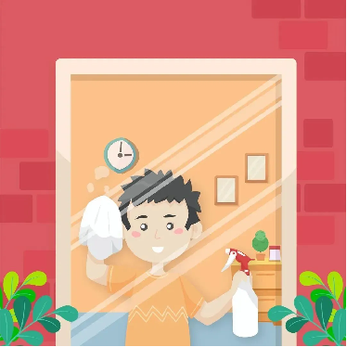

每年的4月7日是世界卫生日。什么是世界卫生日？养成良好卫生习惯，我们能做些什么？
一、什么是世界卫生日？
为纪念组织宪章通过日，1948年6月，世界卫生组织在日内瓦举行的联合国第一届世界卫生大会上正式成立，并决定将每年的4月7日定为世界卫生日。

世界卫生日的宗旨是希望引起各国对卫生问题的重视，并动员各国人民普遍关心和改善当前的卫生状况，提高人类健康水平。
世界卫生组织将
202４年4月7日世界卫生日的主题确定为
“我的健康，我的权利”
旨在倡导每个人获得优质卫生服务、教育和信息的权利
以及安全饮用水、清洁空气、良好营养、适宜住房、
工作和环境条件以及不受歧视的自由
中国宣传主题为
“人人享健康，共同促健康”

二、我们能做些什么？
勤洗手，垃圾分类，保持卫生
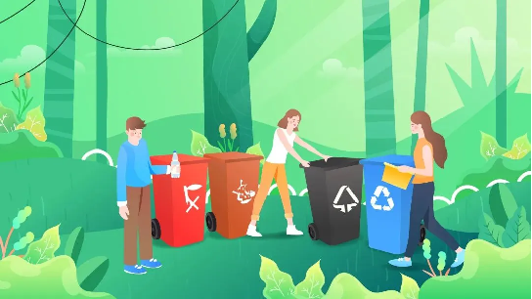

合理膳食，注意营养均衡


适量运动，遵循科学指导


戒烟限酒，远离不良嗜好


心理平衡，社会适应良好


卫生与日常生活、生命健康息息相关
让我们从自身做起
践行健康生活方式
做自己健康第一责任人

